Presseinformation 04/2018

Tecalor GmbH, Holzminden

Grüne Wärme im Aufschwung

Tecalor wächst dynamisch mit dem Markt

Dynamisches Wachstum im dynamischen Markt: Tecalor hat im Jahr 2017 von dem starken Absatzplus im Bereich Wärmepumpen profitiert. Die Absatzzahlen stiegen dank des allgemeinen Marktwachstums von 17 Prozent deutlich. So knüpfte der Hersteller und Systemanbieter nachhaltiger Haustechnik auf Basis von Wärmepumpen und Lüftungssystemen mit Sitz im niedersächsischen Holzminden nahtlos an das Erfolgsjahr 2016 an.

Effiziente Wärmeerzeugung – innovativ umgesetzt
Das Produktportfolio von Tecalor reicht von Luft-, Sole- und Wasser-Wasser-Wärmepumpen über zentrale und dezentrale Lüftungsanlagen, Heizungspuffer- und Trinkwarmwasserspeicher bis hin zu Komplettlösungen, die alle Komponenten zu einem stimmigen Gesamtsystem verknüpfen. Die Einbindung weiterer regenerativer Energiequellen wie einer Solarthermie-Anlage ist ohne Weiteres möglich, ebenso das Zusammenspiel mit einer Photovoltaik-Anlage. Alle Produkte sind das Ergebnis deutscher Ingenieursarbeit.

Gemeinsam zur Heiztechnik der Zukunft
Die Unternehmensphilosophie von Tecalor ist durch ein konstruktives, familiäres Miteinander geprägt. Jeder Mitarbeiter trägt seinen Teil dazu bei, die Wärmeversorgung und Lüftung von Gebäuden effizienter, nachhaltiger, kurz: grüner zu machen. Dieser Geist setzt sich auch in der Kommunikation mit den Fachpartnern fort. Planer, Haushersteller und Fachhandwerker können sich auf Tecalor als einen starken Partner, der sie bei Planung, Installation und Inbetriebnahme der Anlagen bestmöglich unterstützt, verlassen.

Gezielte Weiterbildung in eigenen Schulungszentren
Zwei Schulungszentren – eins in Fulda und eins direkt am Firmensitz in Holzminden – ermöglichen die Weiterbildung der Fachpartner. So bietet Tecalor nicht einfach nur Produkte an, sondern sorgt auch für eine hohe Qualität bei der Installation und vermittelt die Philosophie des Unternehmens – für eine moderne, umweltfreundliche und zukunftssichere Art des Heizens und Lüftens von Gebäuden.

Weitere Informationen: www.tecalor.de

Zeichen: 2.063

Weitere Informationen:

Tecalor: Internet: www.tecalor.de
E-Mail: info@tecalor.de
Telefon: (05531) 99 06 89 50 82

Pressekontakt: KOOB Agentur für Public Relations
Solinger Straße 13 | 45481 Mülheim a.d.R.
Internet: www.koob-pr.com
E-Mail: Jule.Wiesener@koob-pr.com
Telefon: 0208 4696-365
Fax: 0208 4696-300

Pressebilder :

Tecalor_Pressebild_Stuhlenmiller.jpg

Geschäftsführer Karl Stuhlenmiller ist sehr zufrieden mit dem Wachstum von Tecalor und der Marktentwicklung im Bereich Wärmepumpe.

Tecalor_Pressebild_Tecalor-Familie.jpg

Gemeinsam an Lösungen zu arbeiten die grüner sind – dies ist ein Anspruch, den sich die komplette Tecalor-Familie stellt.

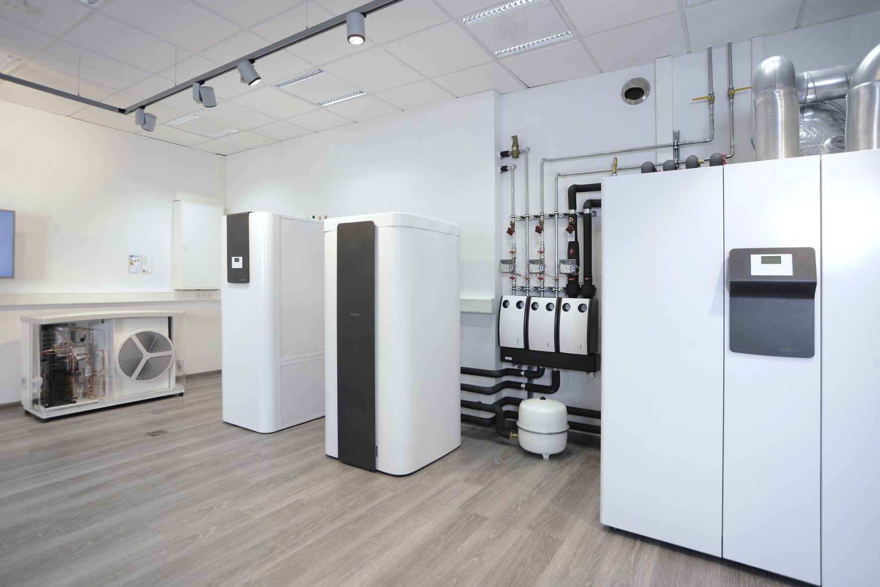

Tecalor_Pressebild_Schulungsraum.jpg
Der Tecalor-Schulungsraum präsentiert Produkte und Systeme – auch im Betrieb.

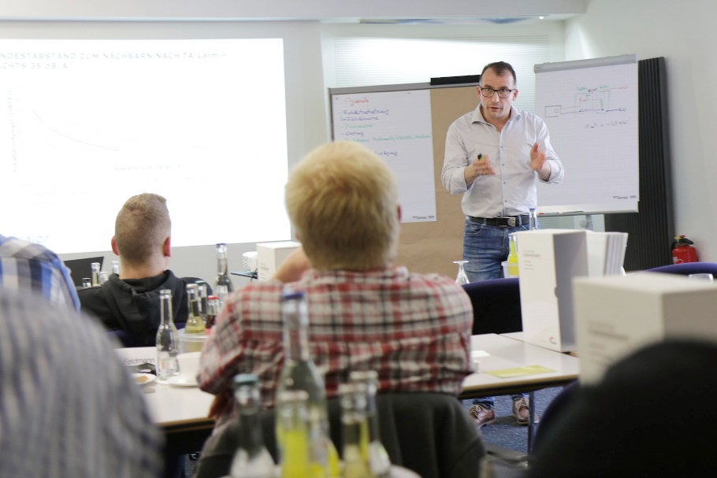

Tecalor_Pressebild_Schulung.jpg

Tecalor bietet Fachpartnern qualitative Weiterbildungsangebote mit hohem Praxisbezug an. Das aktuelle Programm umfasst die Schwerpunkte System- und Gerätetechnik sowie Marketing.

